姓名 | 王二妮 | 性别 | 女 | 出生日期 | 2001-07-05
身份证号 |  | 学号 |  | 血型
残疾人证 |  | 学生类型 | 情绪与行为障碍 | 障碍等级
监护人 |  | 联系电话
与学生关系 |  | 联系电话
通讯地址
户籍地址
紧急联系人 |  | 联系电话
与学生关系 |  | 联系电话
班级 | 1班 | 教师 | 18312345679

测试量表各细分领域通过情况
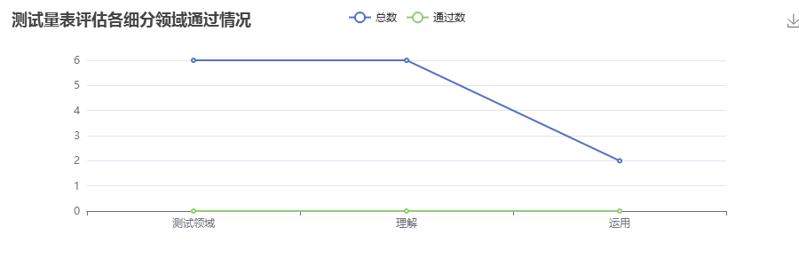
测试量表各细分领域得分情况
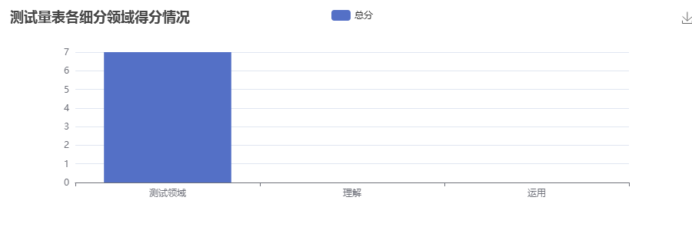

测试量表评估得分率
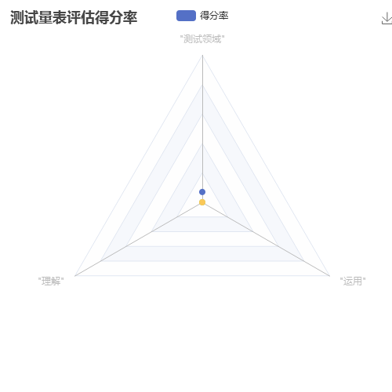
优势数值 | 劣势数值
2 | 2
测试领域 | 测试领域

测试量表各细分领域评估结果
序号 | 评估领域 | 题目数量 | 总分 | 得分 | 结果
0 | 整体评估 | 14 | 70 | 2 | 很差
2 | 测试领域 | 6 | 30 | 2
3 | 理解 | 6 | 30 | 0 | 很差
4 | 运用 | 2 | 10 | 0 | 很差

训练康复建议与方向
序号 | 评估领域 | 较弱领域
1 | 测试领域 | 题目二  题目一
2 | 理解
3 | 运用

